

**اسم التدريسي : م. علياء محمد جواد**

**اسم المادة : الورشة الالكترونية**

**عنوان المحاضرة: الخارطة الالكترونية**

**رقم المحاضرة:2**

**الايميل الجامعي للتدريسية:**

**alyaa.mohammed@mustaqbal-college.edu.iq**

**الورشة الالكترونية**

**المحاضرة الثانية/ الخارطة الالكترونية**

**الهدف من التجربة: التعرف على الخارطة وقراءتها ومعرفة مكوناتها وماهي رموزها.**

**قراءة الدائرة الالكترونية تتطلب منا معرفة الرموز الموجودة في الدائرة الجدول ادناه يحتوي على الرموز الالكترونية**

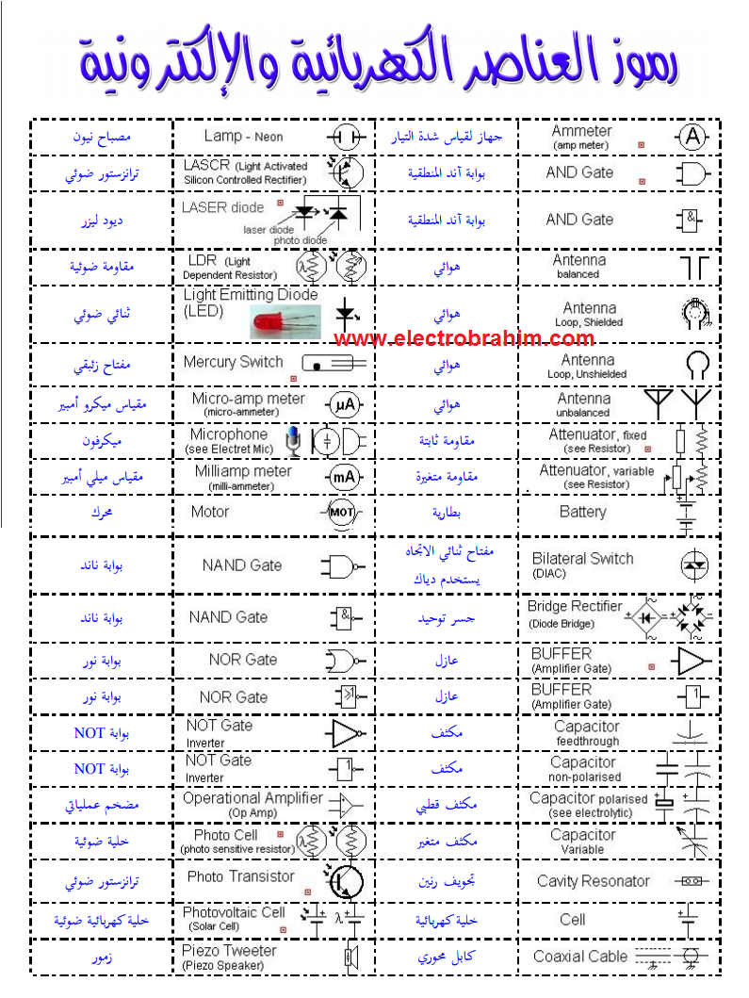

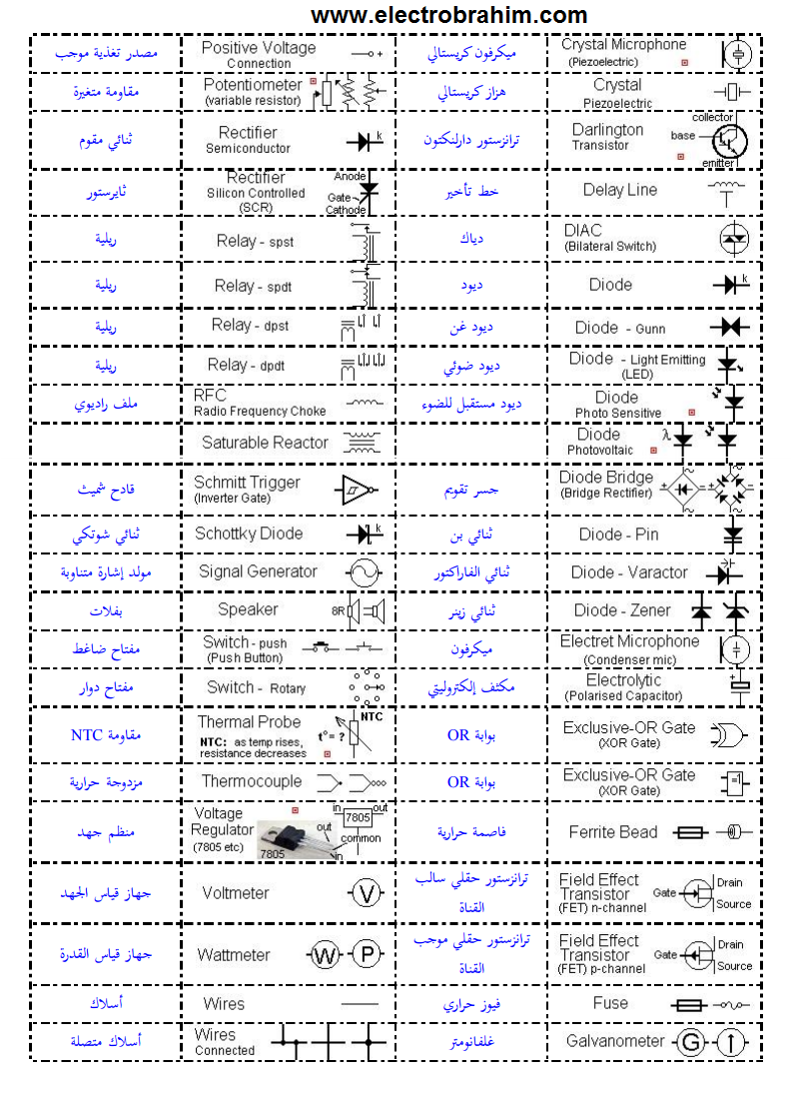

الدائرة رقم 1

تمثل دائرة كهربائية بسيطة مكونة من :

* مصدر فولتية
* دايود
* مقاومة ثابتة
* [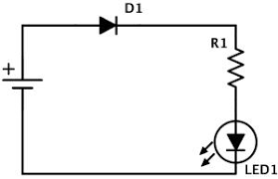](https://www.google.com/imgres?imgurl=https://static.arageek.com/wp-content/uploads/%D8%AF%D8%A7%D9%8A%D9%88%D8%AF.jpg&imgrefurl=https://www.arageek.com/tech/electronic-circuit-components&tbnid=aGl4kNwQ7vQjHM&vet=10CBMQxiAoAmoXChMIsKXdr9C48AIVAAAAAB0AAAAAEBU..i&docid=RhCD1ScUvW5evM&w=300&h=194&itg=1&q=%D8%AC%D8%AF%D9%88%D9%84%20%D8%B1%D9%85%D9%88%D8%B2%20%D8%A7%D9%84%D8%B9%D9%86%D8%A7%D8%B5%D8%B1%20%D8%A7%D9%84%D8%A7%D9%84%D9%83%D8%AA%D8%B1%D9%88%D9%86%D9%8A%D8%A9&ved=0CBMQxiAoAmoXChMIsKXdr9C48AIVAAAAAB0AAAAAEBU)دايود ضوئي

الدائرة رقم 2

* hg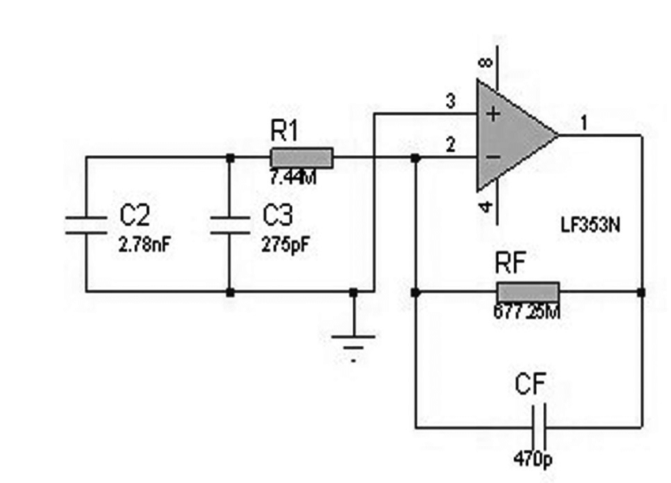

[**https://youtu.be/Ew9qtL62IeI**](https://youtu.be/Ew9qtL62IeI)